В 2016 году исполняется 260 лет со дня рождения Андрея Лукича Сулина, основателя города Красный Сулин.
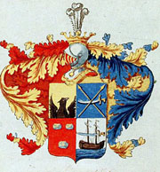

С именем Андрея Сулина связано в истории Российского государства очень многое. Уроженец станицы Старочеркасской, казачий полковник прожил большую и интересную жизнь.

Сулины принадлежали к славному казачьему старшинскому роду, который в 17-18 веках входил в число пятнадцати знаменитых родов Дона.
Памяти А.Сулина:

Открытие памятного знака А.Сулину
В 2009 г. на территории библиотеки №2, носящей имя А. Сулина, был открыт и освящён памятный знак «Основателю нашего города А.Л.Сулину и в честь храма Андрея Первозванного».
На крупном камне установлены три плиты, на которых выбиты:

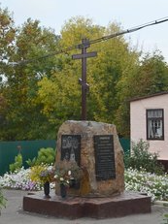
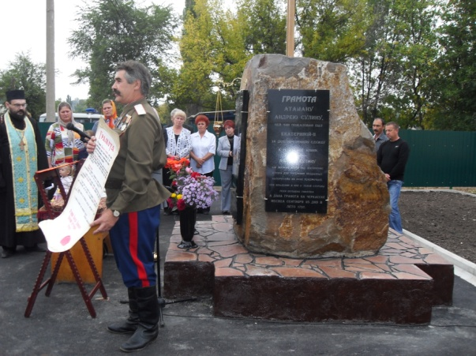

Грамота Андрею Сулину, пожалованная Екатериной II.
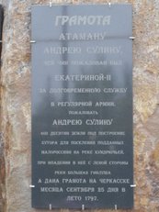

Имена священников, служивших в храме Андрея Первозванного и отца Симеона, настоятеля Свято-Покровского храма, сохранившего часть церковной утвари и икон разрушенной церкви.

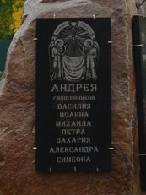

В 1872 г. годов правнучка Андрея Сулина Вера Андреевна пожертвовала родовой дом Сулиных под православный храм. 4 августа 1963 года храм был закрыт и осенью 1966 г. разрушен. Изображение храма находится на третьей плите.

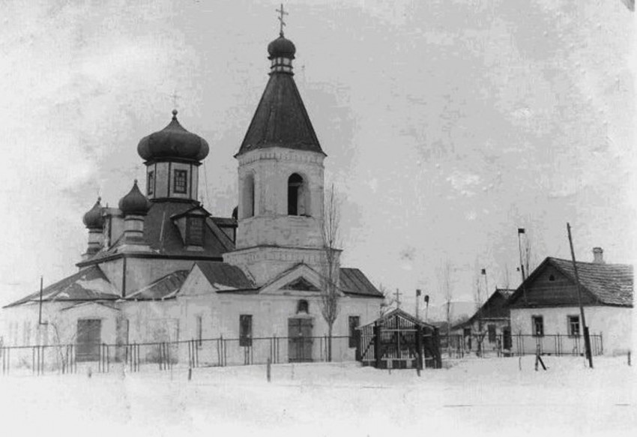

Храм Андрея Первозванного
Именем Андрея Сулина названы:
Библиотека им. А.Сулина
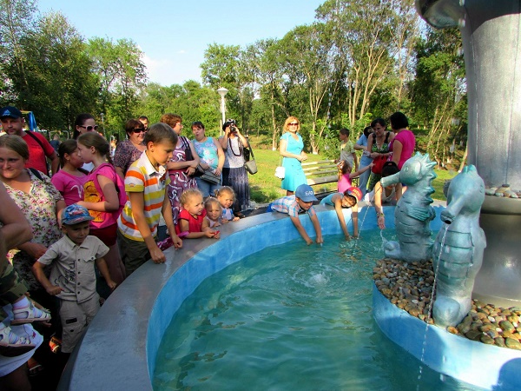

Парк им. А.Сулина

Станция Сулин СКЖД
Что читать об Андрее Сулине?
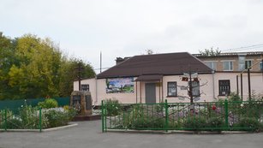
Книги:
- Кудрявцев, В. Страницы прошлого листая. – Красный Сулин: «Сулинполиграфсервис», 2004.
- Кудрявцев, В. Сулинская земля: страницы истории. – Ростов н/Д, 1999.
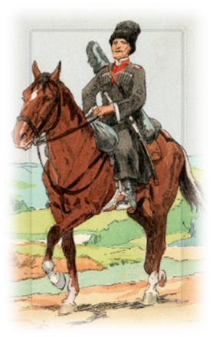
- Мякинченко, В. Земля Сулинская: время и лица. – Красный Сулин: «Сулинполиграфсервис», 2005.
Статьи:
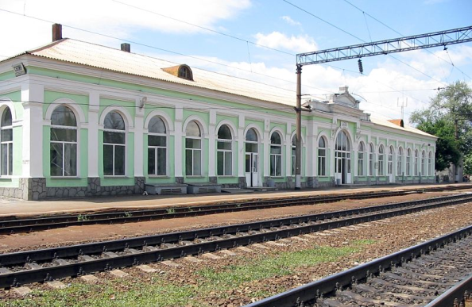
- Александров, В. Андрей Сулин: «Служить Отечеству с честью!»//Криница. – 2006. – 5 окт. – С.6.
- Егорова, Л. Вспоминая первых поселенцев// Красносулинский вестник. –2012. – № 74. - 27 сент. - С.2.
- Кудрявцев, В. Андрей Сулин: странички из биографии//Красносулинский вестник. – 1998. – 12 марта. – С.1.
- Кудрявцев, В. Андрей Сулин// Красносулинский вестник. – 1998. – 17 марта. – С.2-4.
- Михалева, Л. Под звон колоколов// Красносулинский вестник. –2009. - № 81. – 13 окт. С. 4.
Составитель: Сурова Н.А., ведущий библиограф ЦГБ.

МБУК «ЦБС»
Красносулинского городского

поселения
ЦГБ им. М.А.Шолохова

К 260-летию А.Л.Сулина

Информационный буклет

г. Красный Сулин
2016 г

